Муниципальное автономное образовательное учреждение «НААШ» № 186
Моделирование взаимодействия разных систем небесных тел

Межевова Софья 10 т
руководитель: Маликова Вера Николаевна
Нижний Новгород
2020-2021

Содержание:
Содержание: 1
Введение: 2
Актуальность: 2
Проблема: 2
Объект и предмет исследования: 2
Гипотеза: 3
Цель: 3
Продукт проекта: 3
Критерии оценки: 3
Задачи: 3
Методы исследования: 4
Научная новизна: 4
Значимость: 4
Глава 1. Теоретический базис: 5
Двойные звезды – Что это такое? 5
Движение тел 7
Вклад современников 10
Глава 2. Физическое, математическое и компьютерное моделирование движения: 12
Физическое и математическое моделирование 12
Компьютерное моделирование 18
Численные методы 18
Графическая демонстрация 19
Оценка сложности алгоритма: 19
Достоверность модели 20
Заключение 27
Список литературы: 28

Введение:
Еще в детстве, читая произведения Стивена Хоккинга об удивительных космических путешествиях мальчика Джорджа и его друзей, я очень заинтересовалась темой изучения космического пространства и устройством суперкомпьютера Космос – отдельного персонажа книги, благодаря которому и стали возможны путешествия.

Актуальность:
Учитывая сегодняшние проблемы с экологией Земли, проблемы перенаселения, недостаточности ресурсов и невозможность вечного существования нашей Солнечной системы, ученые уже давно задаются вопросом поиска альтернативных планет. Исследователи Зигфрид Эггль из Лаборатории реактивного движения НАСА и Макс Попп из Принстонского университета и Института метеорологии Общества Макса Планка показали, что планеты земного типа в системах двойной звезды могут быть пригодными для жизни, в зависимости от взаимного расположения небесных тел. Изучая разные варианты движений тел относительно друг друга, можно предполагать пригодность условий для существования жизни на определенной планете. Так же продукт работы будет полезен в учебных целях – для рассмотрения зависимостей и движений на уроках физики и астрономии или демонстрации возможностей языка программирования Python.

Проблема:
Всем известно, как движутся планеты в Солнечной системе – системе одной звезды, однако взаимодействие тел в других системах не столь популяризировано

Объект и предмет исследования:
Космические тела и их взаимодействие

Гипотеза:
Можно создать компьютерную модель, достаточно достоверно рассчитывающую и демонстрирующую взаимодействие небесных тел

Цель:
Разработать инструмент для расчета траектории движения тел в гравитационном поле.

Продукт проекта:
Компьютерная модель движения небесных тел в различных системах

Критерии оценки:
Зрелищность, наглядность, достоверность

Задачи:
1) Изучение теории физического вопроса
2) Рассмотрение различных вариантов взаиморасположения тел, проведение физических расчётов
3) Отбор наиболее удачных вариантов расположения
4) Изучение теории программирования и компьютерного моделирования
5) Создание пробных моделей, для оттачивания теоретических знаний
6) Создание черновиков моделей движения планеты
7) Пробная демонстрация моделей учителям физики и информатики
8) Корректировка неудачных моментов, проверка достоверности
9) Повтор пунктов 6,7,8 до достижения необходимого результата
10) Основная защита проекта
Методы исследования:
Компьютерное моделирование

Научная новизна:
Изучение новых способов создания компьютерных моделей, новый инструмент для демонстраций на уроках

Значимость:
Проведение работы по данному проекту расширит мои теоретические и практические знания и умения в области физики, астрономии и программировании, а также проект будет полезен для проведения наглядных демонстраций на уроках физики, астрономии и информатики
Глава 1. Теоретический базис:
Для представления физических процессов в разных звездных системах обратимся к частному случаю расположения – системе двойной звезды

Двойные звезды – Что это такое?
Прежде чем переходить к погружению в тему проекта, необходимо поближе познакомится с объектами исследований, а именно с системами двойной звезды и их типами. Начнем с определения.
Система Двойной звезды – это система двух звезд, связанных силами гравитационного взаимодействия, вращающихся вокруг единого центра масс.
Теперь разберемся с типами Двойных систем и определим необходимые для изучения.
Двойные звезды можно классифицировать по физическим свойствам или по наблюдению.
Физическая классификация разделяет Двойные звезды с точки зрения обмена масс:
1.Разделенные - между которыми обмен масс невозможен
2.Тесные:
- полуразделенные, где только один компонент системы получает вещество
- контактные, где оба тела, как отдают, так и принимают массу.

Классификация по наблюдению включает в себя несколько основных групп:
1. Визуально-двойные или видимые двойные:
Такие звезды фиксируют с помощью достаточно мощных телескопов. Выделяют их по значительному расстоянию между светилами и большому периоду обращения
2. Спектральные двойные:
Обнаруживаются путем спектрального анализа смещений траекторий движения звезд в противоположных фазах. Расстояние межу светилами мало, поэтому при наблюдении в телескоп, звезды сливаются и их невозможно разделить визуально
3.Спекл-интерферометрические:
Обнаруживаются с помощью увеличения разрешения приборов без искажений. Такой способ подходит для идентификации звезд с периодом обращения в несколько десятков земных лет
4.Астрометрические:
Зачастую в таких парах легко отличим только один объект, второй либо очень малый, либо недостаточно яркий. Он обнаруживается лишь при изменении его положения
5.Затменные или фотометрические:
В такой паре звезды периодически затмевают друг друга, в результате наклона орбитальной плоскости к лучу зрения под маленьким углом.
6.Микролинзированные:
На луче зрения между светилами и наблюдателем располагается еще один объект – тело с сильной гравитацией. Из-за этого меняется направление распространения электромагнитных лучей, то есть происходит отражение, сравнимое с отражением линзы - гравитационное линзирование или микролинзирование
Для создания компьютерных моделей, будем изучать движение тел с постоянной массой, то есть Разделенные двойные звезды

Движение тел
Для более глубокого понимания, рассмотрим вопрос движения тел во всем знакомой Солнечной системе – системе одной звезды.
Небесные тела, привычные для нас, постоянно находятся в движении, описывая достаточно сложные траектории. Эти траектории являются лишь видимым отражением действительных линий движений этих небесных тел. Планеты движутся вокруг звёзд, образуя системы, которые входят в состав огромной системы звезд - галактики.
Движение Земли, Солнца и других небесных тел управляются в основном силами взаимного притяжения между этими небесными телами. Закон этого взаимодействия, называемый законом всемирного тяготения, был открыт в XVII веке великим английским ученым Исааком Ньютоном.
Наука, изучающая движения небесных тел,— небесная механика, опираясь на закон всемирного тяготения, достигла замечательных успехов. Проследим развитие Небесной механики, начиная с конца XVI века
Астрономия того времени опиралась на две модели Солнечной системы: геоцентрическая система Птолемея – где центром вращения всех объектов является Земля, и гелиоцентрическая система Коперника – где Солнце является центральным телом.
Как мы теперь знаем, наиболее приближенной к действительности являлась теория Коперника, но в ней был один существенный недостаток - утверждение, что планеты вращаются вокруг Солнца по круговым орбитам. Данное утверждение не подтверждалось наблюдениями, поэтому астроном стремился исправить теорию с помощью дополнительного движения планеты по кругу, центр которого уже двигался вокруг Солнца — эпицикл. Но расхождения полностью не были устранены.
К середине XVII века завершился теоретический период изучения движения планет, и была выявлена кинематика их движения, но динамика всё ещё оставалась для астрономии загадкой.
Из опыта Коперника ученые осознали тривиальность нашей планеты и в связи с этим вынесли предположение о том, что сила тяжести присуща не только Земле, как считалось ранее, но и другим небесным телам. Так возникла загадка силы притяжения.
Первым, кто попытался её решить, был Роберт Гук.
В основе его теории лежало три предположения.
Первое заключалось в том, что сила притяжения небесных тел направлена к их центру. При этом считалось, что притягиваются, не только части самого тела, но и другие тела, находящиеся в поле действия силы.
Второе предположение вытекало из закона инерции Галилея: любое тело, участвующее в прямолинейном движении, будет двигаться по прямой до тех пор, пока не отклонится в своём движении другой действующей силой и не будет вынуждено описывать круг, эллипс или другую сложную траекторию.
И наконец, Гук предположил, что силы притяжения действуют тем больше, чем ближе тело, на которое они действуют, к центру притяжения.
Спустя десять лет английский астроном Эдмунд Галлей показал, что сила притяжения убывает пропорционально квадрату расстояния.
Окончательно закон всемирного тяготения был опубликован Ньютоном в 1687 году. Напомним, что согласно этому закону, любые два тела притягивают друг друга силами, прямо пропорциональными произведению масс этих тел и обратно пропорциональными квадрату расстояния между ними:
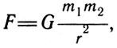
После появления гелиоцентрической системы мира и законов Кеплера, а также закона инерции Галилея, учёными была сформулирована важная механическая задача о построении траектории планеты.
Основной труд Кеплера "Новая астрономия", напечатанный в 1609, содержал два первых закона. Третий закон был открыт позднее.
Кеплер отметил, что идея нового закона блеснула у него внезапно, а уже через 2 месяца он закончил все необходимые вычисления, показавшие верность закона. В дальнейшем законы движения небесных тел уточнялись и окончательно получили следующую формулировку.
Первый закон Кеплера: в невозмущённом движении (движении механической системы, соответствующему заданным силам и начальным условиям) орбита движущейся точки есть кривая второго порядка (кривая, описываемая уравнением второй степени), в одном из фокусов которой находится центр силы притяжения.
Таким образом, орбита материальной точки в невозмущённом движении - это некоторое коническое сечение, то есть окружность, эллипс, парабола или гипербола.
Второй закон Кеплера: В невозмущенном движении площадь, описываемая радиус-вектором движущейся точки, изменяется пропорционально времени.
Первые два закона имеют место только для невозмущенного движения, происходящего под действием силы притяжения, обратно пропорциональной квадрату расстояния до центра силы.
Третий закон Кеплера: Отношение квадрата периода обращения планеты вокруг Солнца к большой полуоси орбиты этой планеты является постоянным, и также равняется отношению квадрата периода обращения другой планеты вокруг Солнца к большой полуоси этой планеты.
Третий закон может быть применен только для случая эллиптических орбит, а поэтому не имеет такого общего значения, как два первых закона.
Успех Кеплера в объяснении движения планет обусловлен новым методологическим подходом к решению вопроса: впервые в истории астрономии была сделана попытка определить планетные орбиты непосредственно из наблюдений.
Кеплеровские законы, найденные из наблюдений, были выведены Ньютоном, как строгое решение задачи двух тел.

Вклад современников
В настоящее время тема двойных звезд также интересует ученых. Например, Зигфрид Эггль, Макс Попп, Эльке Пилат-Лохингер, Акош Базсо и другие исследователи, в одной из своих работ, занимались изучением двойных систем с целью установления существования экзопланет в таких системах и выяснения условий, при которых это возможно, на примере системы Kepler-35 (система двойной звезды в созвездии Лебедя).
Используя различные способы моделирования, команда ученых изучала влияние траекторий движения планеты на климат, подбирая варианты расположения, обеспечивающие благоприятные условия для образования и/или существования живых организмов, акцентируя внимание на таких факторах, как влажность, наличие атмосферы, длина суток, частота обращения, длина орбит.
В исследованиях экзопланет ученые говорят об области, называемой «обитаемой зоной», - диапазоне расстояний вокруг звезды, где на поверхности планеты земного типа, скорее всего, будет жидкая вода. В этом случае, поскольку две звезды вращаются вокруг друг друга, обитаемая зона зависит от расстояния от центра масс, на котором вращаются обе звезды. Чтобы еще больше усложнить ситуацию, планета вокруг двух звезд не будет двигаться по кругу; вместо этого ее орбита будет колебаться из-за гравитационного взаимодействия с двумя звездами.
Исследователи моделировали движение аквапланеты – планеты, полностью покрытой водой, на различных орбитах, чтобы найти пригодный для жизни климат для фиксированных концентраций углекислого газа в системе.
Стоит заметить, что в контексте исследования группы ученых , планета считается необитаемой, если планета становится полностью покрытой льдом на поверхности, либо предел содержания водяного пара в верхней части атмосферы для быстрой потери воды превышает нормы.
В результате, ученые выявили круг параметров, которым должны соответствовать двойные системы, чтобы представлять интерес, с точки зрения поиска экзопланет. Исследование Зигфрида Эггля, Макса Поппа, Эльке Пилат-Лохингер внесло вклад в развитие астрономии и расширило возможности поиска экзопланет.

Таким образом, мы изучили физические основы процессов, происходящих в частных случаях систем – Солнечной и системы Двойной звезды.
Различные взаимодействия тел также будут подчиняться вышеописанным законам – а именно, законам Ньютона и Кеплера.

Глава 2. Физическое, математическое и компьютерное моделирование движения:
Физическое и математическое моделирование
Изучив основную информацию, мы имеем формальное понимание темы проекта. Теперь необходимо оформить физическую сторону исследования.
Из-за схожести расчетов движений разных систем тел мы можем рассматривать решение частного случая – системы двойной звезды.
Наша задача является модельной, т.е. рассматриваются идеальные условия (размерами небесных тел можно пренебречь, массы тел постоянны, сопротивление межпланетного пространства отсутствует и т.д.).
Процессы подчиняются закону тяготения Ньютона, система считается достаточно удаленной от остальных объектов, то есть учитывается только влияние входящих в систему тел.
Прежде чем переходить к описанию сложного движения тел в системе двойной звезды, обратимся к базовым процессам и рассмотрим движение планеты в системе одной звезды.
Зададим систему координат, в начало которой поместим звезду массы M. В первой четверти координатной области выберем точку – координату планеты, массой m.

Отметим на графике действующие на планету силы и запишем Второй закон Ньютона, чтобы выразить ускорение и сделать его проекции на оси, с помощью векторных преобразований: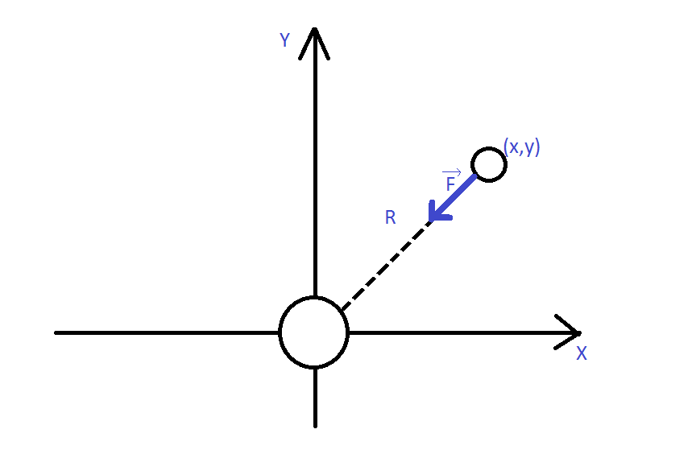
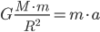

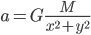
Теперь нам нужно сделать проекции ускорения на оси, для этого решим геометрическую задачу:
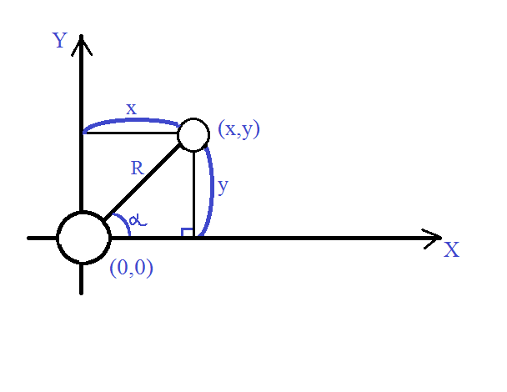
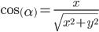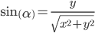
Проекции ускорения на оси:

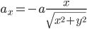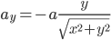
С учетом выведенной формулы ускорения:
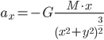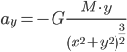
Где M – масса звезды, G – гравитационная постоянная, мы принимаем ее равной 1, считая это действие правомерным из-за того, что значение гравитационной постоянной не влияет на физический смысл расчетов.

Теперь, мы знаем, как выражается ускорение планеты в системе одной звезды, чтобы получить уравнения ускорения для системы двойной звезды нужно провести сдвиг системы координат.
Суммарное ускорение планеты, создаваемое системой двух звезд, равно сумме ускорений, создаваемых каждой из звезд в отдельности. Решим задачу о движении планеты в системе координат привязанной к звездам – звезды располагаются на оси OX на равных расстояниях от начала координат.
В системе стороннего наблюдателя это соответствует движению звезд по одной окружности
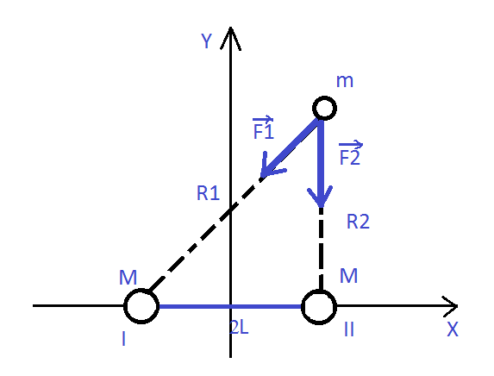 -
M, m - массы звезд и планеты
F1, F2 – силы притяжения
2L – расстояние между звездами

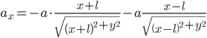
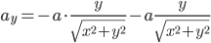

Основные формулы зависимостей:
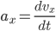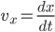
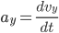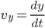

Мы рассмотрели частные случаи систем небесных тел: системы одной и двух звезд.
Для решения системы n-тел необходимо многократно (для каждой пары тел из системы) решить задачу о взаимодействии двух тел, общее ускорение одного тела будет равно сумме ускорений, создаваемых другими телами системы.
Дальнейшее решение полученных выражений будем проводить численными методами.

Компьютерное моделирование
Полученную физическую модель необходимо преобразовать в компьютерную, чтобы приобрести расчетный инструмент для построения траекторий движения тел, для этого будем использовать язык программирования Python 3.
Причина выбора данного языка программирования заключается в удобстве и простоте использования Python, также немаловажно, что этот язык доступен для изучения школьниками и включен в образовательную программу части школ и состав ЕГЭ.
Программа состоит из нескольких блоков, отвечающих за разные задачи: расчетный блок, блок создания графического представления, блок анимации. Также программа снабжена различными вариантами оптимизации работы алгоритма.
Численные методы
Численные методы - методы решения математических задач в численном виде. Представление как исходных данных в задаче, так и её решения — в виде числа или набора чисел.
Из-за невозможности аналитического решения полученных нами уравнений будем использовать численные методы.
Алгоритм включает в себя два варианта расчета, различных по точности. Менее точный метод подразумевает, что в течении короткого промежутка времени dt, ускорение неизменно. Это позволяет получать приближенные значения для новых координат тел.
Для повышения точности вычислений будем использовать метод Рунге-Кутты 4 порядка. Мы не будем акцентировать внимание на выведении и математическом смысле данного способа.
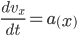
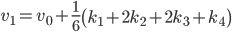
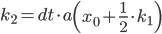
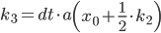
Это пример применения метода Рунге-Кутты для нахождения изменения скорости по оси ОХ. Аналогично необходимо применить данный метод для поиска изменения скорости по оси ОУ и для изменения координат.
Был реализован алгоритм динамического вычисления шага модели dt, что также положительно сказалось на точности расчетов.
Графическая демонстрация
Для реализации графического представления используется модуль Tkinter. Производится рисование траектории движения по точкам и анимация движения тел, которая вызывается нажатием клавиши “a” в английской раскладке. Скорость анимации меняется с помощью клавиш (английская раскладка) “+” – увеличение и “-” – уменьшение. Результаты расчета траекторий сохраняются в файл, который можно использовать для анимации, опустив фазу вычислений, для этого создана дополнительная программа.
Оценка сложности алгоритма:
Для нахождения ускорений всех тел по каждой из осей необходимо совершить (n – 1)*n вычислений, значит, сложность алгоритма будет O(n²), где n – количество тел в системе
В частном случае взаимодействия массивных звезд и легких планет, масса которых много меньше массы звезд, влиянием планет на звезды можно пренебречь.
Поэтому, для уменьшения времени вычислений примем массу планеты равной 0. Строго говоря, на тело нулевой массы гравитационные силы не действуют. Но, обращаясь к выведенным в предыдущем параграфе формулам, можно увидеть, что ускорение не зависит от массы рассматриваемого тела, ведь масса сокращается.
Несмотря на неточность, возникающую из-за принятия массы планет равной 0, результат достаточно достоверен, что мы покажем позже, путем моделирования данных ситуаций. Таким образом, принимая массу k тел равной нулю, мы достигаем уменьшения сложности алгоритма до O( (n - k) ² + k )
Достоверность модели
Для доказательства достоверности модели нам необходимо рассмотреть частные случаи взаимодействий тел. Рассмотрим некоторые варианты случаев:
- Движение одной планеты по окружности вокруг одной звезды
- Симметричное движение нескольких тел
Рассматривая первый случай, выражаем скорость движения планеты, для дальнейшей подстановки данных. При верной работе программы мы получим окружность.
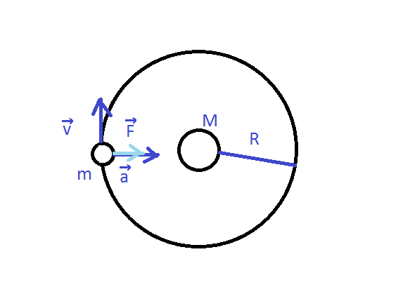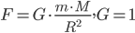
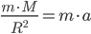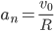
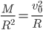
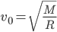
Запуская модель с начальными параметрами, рассчитанными по формуле, получаем следующие орбиты:
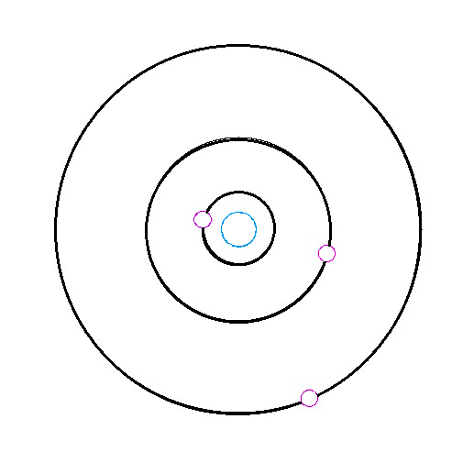

Рассматриваем 3 планеты, для каждой вычисляя скорость по формуле, во всех случаях траектория – окружность, что подтверждает верность работы нашего алгоритма.
В ситуации 2 нужно доказать симметричность движения взаимодействующих тел. Рассмотрим 4 тела, изначально расположенных симметрично относительно осей координат
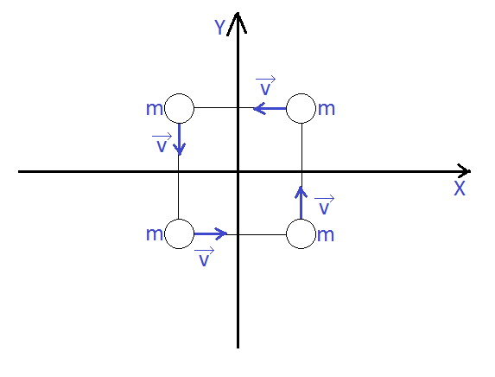
По законам физики, мы должны получить симметричные траектории движения, при заданных условиях. Из компьютерной модели получаем:
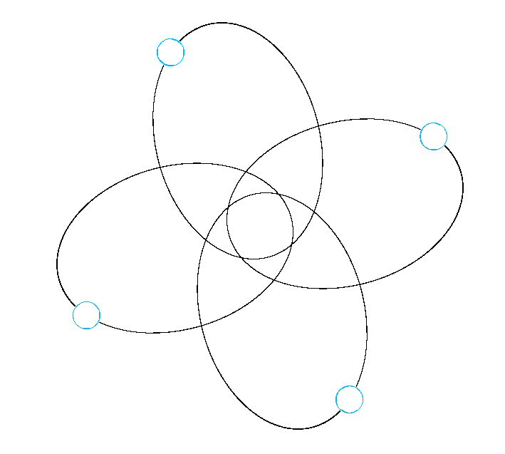

Ситуация 3:
Еще одним критерием достоверности модели является закон сохранения энергии. При правильном расчете, изменение полной механической энергии должно быть близким к нулю, при несоблюдении этого физического закона, полученная траектория верной считаться не может.
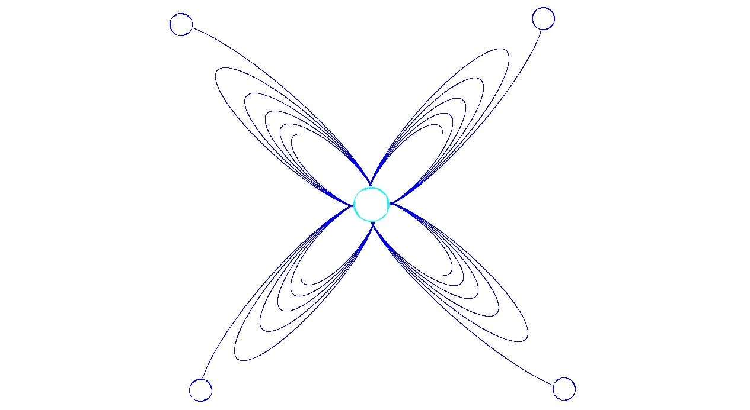
На данном рисунке продемонстрирован случай неправильно подобранного коэффициента шага модели для ситуации 2, из-за чего энергия данной системы изменилась в несколько раз.
В результате работы программы были получены разнообразные траектории. Вот некоторые примеры:
Пример 1. Движение планеты в системе двойной звезды (траектория в системе координат, привязанной к звездам)
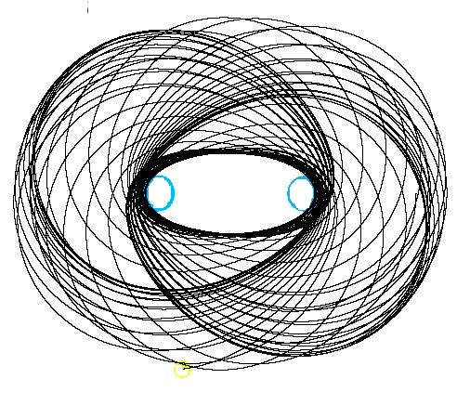
Пример 2. Движение планеты в системе двойной звезды (траектория в системе координат, связанной со сторонним наблюдателем)
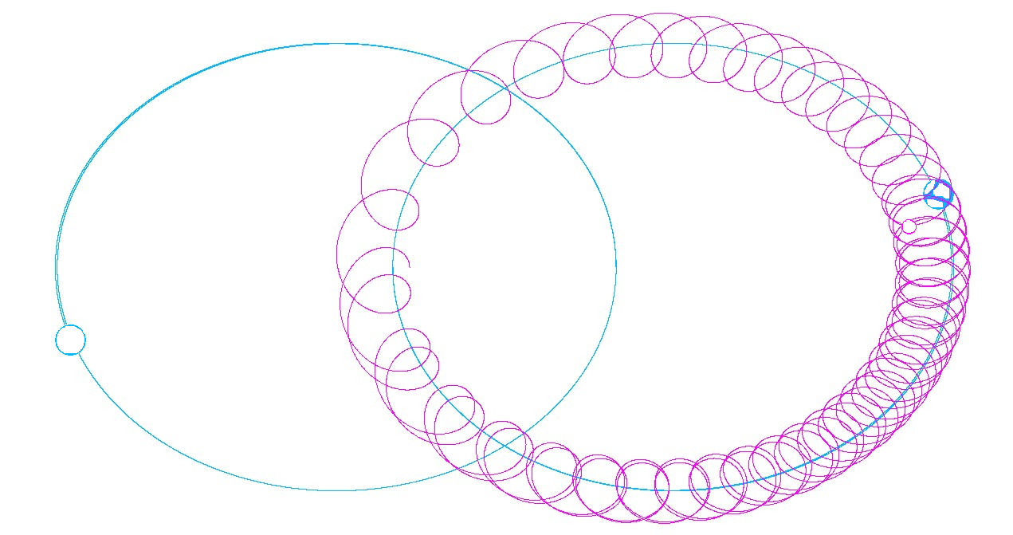
Пример 3. «Перепрыгивающая» планета. Экспериментально полученная траектория, когда планета сначала вращается вокруг одной звезды, через некоторое время захватывается гравитационным полем другой звезды и начинает вращаться вокруг другой звезды, через некоторое время возвращается к первоначальной звезде.
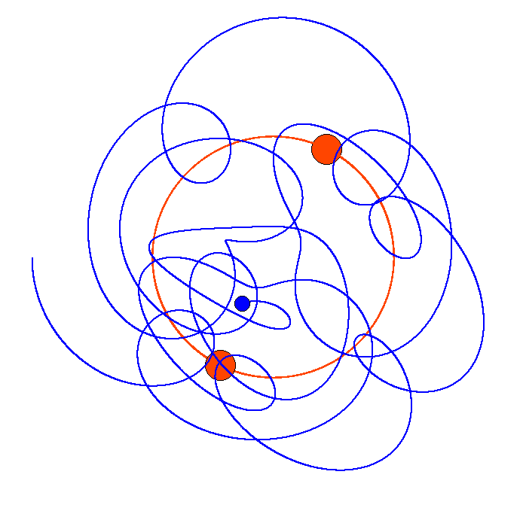

Пример 4. «Хаотичное» движение. Изначально симметричная система из 4 одинаковых звезд нестабильна. В результате внешних воздействий (например, пролетевшая рядом массивная комета) симметрия нарушается и движение становится похожим на хаотичное
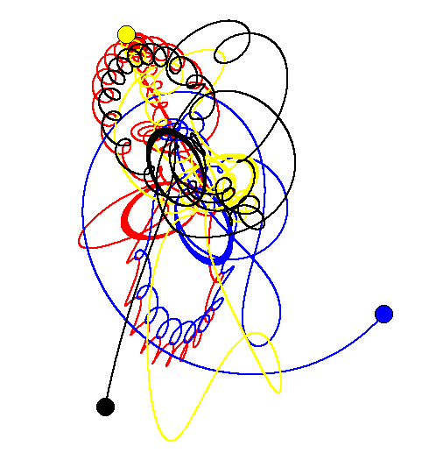
Заключение
В процессе работы были изучены физические основы астрономии и основы программирования, рассмотрены различные варианты взаимодействия небесных тел с точки зрения физики, что позволило создать алгоритм для расчета и визуализации движения тел в различных системах.
Проверив достоверность полученной модели, мы окончательно достигли цели работы и подтвердили гипотезу.
Написанная расчетная программа удовлетворяет критерию необходимой нам точности и позволяет производить расчеты для различных систем на уроках физики, может служить интерактивным вариантом практических работ по астрономии, а также может быть использована в качестве демонстрации возможностей языка программирования Python и, в частности, графического модуля Tkinter на уроках информатики.
Наглядное представление процессов и зрелищность способствует повышению интереса к данной теме у учащихся, что является немаловажным для развития астрономических познаний.
Информация о характере движения небесного тела позволяет судить об условиях на его поверхности, что полезно для проведения исследований в таких целях, как поиск альтернативных планет или добыча полезных ископаемых.
Программа удобна в использовании – содержит краткие инструкции по применению. Также написана 2 часть программы (отдельный файл) для рисования уже рассчитанных траекторий по данным из файла, создаваемого в основной программе – это позволяет экономить время на расчеты при демонстрации.

Список литературы:
Основы небесной механики:
- Дубошин Г. Н. Небесная механика. Аналитические и качественные методы – М.: «Наука», 1978. – 456 с.
- https://phys.bspu.by/static/um/phys/meh/1mehanika/pos/glava07/7_5.pdf
- https://web.snauka.ru/issues/2019/11/90710
- http://www.physics.bsu.by/sites/all/other/astronomy/3-13-kepler.html
- https://physics.ru/courses/op25part1/content/chapter1/section/paragraph24/theory.html#.YHxr-O4zbIU
- https://spacegid.com/zakonyi-dvizheniya-keplera.html
- https://elementy.ru/trefil/23/Zakon_vsemirnogo_tyagoteniya_Nyutona
- https://nebo-nsk.ru/astronomy_i_ih_otrkrytiya
- https://rosuchebnik.ru/material/velikie-otkrytiya-v-astronomii/
- http://old.ihst.ru/aspirans/astronomyia.htm

Информация о двойных звездах:
- https://bigenc.ru/physics/text/1942658
- http://www.astro.tsu.ru/astrophysics/lecture_5.pdf
- http://light-science.ru/kosmos/vselennaya/dvojnye-i-kratnye-zvyozdy.html
- https://spacegid.com/dvoynyie-zvezdyi.html
- https://www.nasa.gov/mission_pages/chandra/images/binary-stars-ejected-from-fornax-cluster.html
- https://www.space.com/22509-binary-stars.html
- https://scholar.google.com/citations?user=8FLR7agAAAAJ&hl=en
- https://www.univie.ac.at/adg/members/eggl/index.html
- https://nauka.tass.ru/nauka/4179043
- https://gect.ru/astronomy/doublestars.html
- https://kosmosgid.ru/zvyozdy/dvoinie-zvezdi
Python:
- https://pythonru.com/uroki/obuchenie-python-gui-uroki-po-tkinter
- https://younglinux.info/tkinter/tkinter
- https://python-scripts.com/tkinter-introduction
- https://habr.com/ru/post/133337/
- https://pythonru.com/osnovy/funkcii-v-python
- https://python-scripts.com/functions-python
- http://pythonicway.com/python-functions
- https://pythonworld.ru/moduli/modul-math.html
Метод Рунге-Кутты: https://studme.org/199301/informatika/metod_runge_kutty_chetvertogo_poryadka

